SENARYO BAŞLIĞI
Çevreyi Tanıma ve Öğrenme

DERS ALANI:
Çevrenin Korunması / Teknoloji / Programlama

1. SENARYO KÜNYESİ
1.1 Senaryo Başlığı
Çevreyi Tanıma ve Öğrenme.
1.2 Hedef Yaş Grubu
7–9. Sınıflar (Ortaokul).
Etkinlikler, her yaş grubunun özelliklerine uygun olarak zorluk ve derinlik düzeylerinin uyarlanması amacıyla sınıf seviyesine göre farklılaştırılmıştır.
Eğitim Kademesi: Ortaokul
Tema Alanı:
Bu senaryo, “Teknoloji ve Programlama Yoluyla Çevrenin Korunması” başlıklı disiplinler arası bir alana dayanmaktadır. Bu alan kapsamında öğrencilerin aşağıdaki konulara giriş yapmaları amaçlanmaktadır:
- Çevre koruma ve sürdürülebilir kalkınmanın temel ilkeleri,
- Geri dönüşüm, yenilenebilir enerji kaynakları, iklim değişikliği ve ekolojik ayak izi gibi günlük yaşamla ilişkili kavramların anlaşılması,
- Otomasyon ve robotik araçların (FOSSBot) çevresel sorunları izleme ve çözmede birer araç olarak kullanılması,
- Programlama, tasarım ve takım halinde problem çözme becerilerinin geliştirilmesi; bilgisayarların fiziksel dünya ile bağlantısına vurgu yapılması.
Bu tematik alanın amacı, öğrencilerin teknoloji ve programlamanın çevrenin korunmasına ve yaşam kalitesinin artırılmasına nasıl olumlu katkı sağlayabileceğini anlamalarını sağlamaktır.
Konular / Alt Konular:
- Otomasyon ve robotik
- Bilgisayarların fiziksel dünya ile bağlantısı
- Çevre koruma kavramlarını anlama ve uygulama
- Sürdürülebilir kalkınmanın temel ilkeleri, geri dönüşüm, yenilenebilir enerji kaynakları ve ekolojik ayak izi

Beklenen Öğrenme Çıktıları:
Öğrenciler bu senaryonun uygulandığı bir dersin sonunda,
- Basit sensörlerin işlevini tanıyacak, açıklayacak ve kalibrasyonunu yapabileceklerdir.
- Çevreyle ilgili STEM temalı problemlere çözümler tasarlamak amacıyla etkili iletişim kuracak ve ekip çalışması içinde iş birliği yapabileceklerdir.
- Gerçek uygulamalarla problem çözmek için FOSSBot programlama ortamında çalışabileceklerdir.
- Problem çözme becerilerini, uygun programlama veya görsel araçları seçme ve uyarlama yetilerini geliştirebileceklerdir.
- Teknoloji ve programlama kavramlarını sürdürülebilir kalkınma konularıyla ilişkilendirebileceklerdir.

1.3 Tahmini Süre
45 dakika
1.4 İlgili Ders Alanları
Bilgisayar Bilimi, Teknoloji
1.5 Gerekli Ön Beceriler
Öğrencilerin aşağıdaki ön bilgilere sahip olmaları beklenmektedir:
- Bilgisayar kullanımı ve basit grafiksel ortam uygulamaları konusunda temel düzeyde bilgi,
- Temel programlama bilgisi (komutlar, sıralı ve basit yapılandırılmış düşünme),
- Fizik kavramlarına dair temel bilgi, özellikle sensör veya ölçüm kavramını anlama; ayrıca Teknoloji veya Fen Bilimleri derslerinden giriş düzeyinde bilgi,
- Ekip çalışması ve işbirliğine dayalı problem çözme konusunda deneyim.
1.6 Senaryonun Amacı
Bu senaryonun amacı, otomasyon teknolojilerinin, robotik sistemlerin ve programlamanın çevre koruma konularında farkındalık oluşturmak ve temel çevresel sorunları (örneğin geri dönüşüm ve yenilenebilir enerji kaynakları) incelemek amacıyla nasıl kullanılabileceğini göstermektir.
Deneyimsel ve keşfetmeye dayalı etkinlikler aracılığıyla öğrenciler, FOSSBot ve ilgili yazılımı kullanarak kuramsal kavramları pratik uygulamalarla ilişkilendirmekte, böylece çevre bilinci ile teknolojik becerileri bütünleştiren anlamlı öğrenme deneyimleri yaşamaktadırlar.
1.6.1 Öğrenme Hedefleri / Çıktıları
Senaryonun tamamlanmasının ardından öğrencilerden şunları yapabilmeleri beklenir:
- Temel sensörlerin çalışma prensiplerini açıklayabilecek ve kalibrasyonlarını test edebileceklerdir.
- FOSSBot arayüz ortamını kullanarak çevreyle ilgili eylemleri otomatikleştirmek için temel programlama komutlarını girebileceklerdir.
- Sürdürülebilir kalkınma, geri dönüşüm ve yenilenebilir enerji kaynakları gibi temel çevre koruma kavramlarını tanıyabileceklerdir.
- Gerçek yaşam problemlerine çözümler tasarlamak ve uygulamak için ekip içinde etkili iş birliği yapabileceklerdir.
- Kendi öğrenmelerini değerlendirme, sonuç çıkarma ve eleştirel düşünme gibi üstbilişsel becerilerini kullanabileceklerdir.
1.6.2 Öğretim Hedefleri
Öğretmen, öğretim süreci boyunca şu hedefleri gözetir:
- Öğrencilerin dijital ve teknolojik okuryazarlıklarını güçlendirmek,
- STEM bağlamında problem çözme ve yaratıcı düşünme becerilerini geliştirmek,
- Çevre konularına ilişkin sorumlu yurttaşlık tutumlarını geliştirmek,
- Sınıf ortamında iş birliği, iletişim ve öz belirleme becerilerini pekiştirmek,
- Bilim, teknoloji ve günlük yaşam uygulamaları arasında bütüncül bir bağlantı kurmayı teşvik etmek.

2. DERS PLANININ GELİŞİMİ
2.1 Öğretim ve Öğrenme Etkinliklerinin Tanımı
Bu senaryoda, programlama ve robotik odaklı modern, etkileşimli ve deneyimsel etkinliklerden oluşan bir dizi öğrenme süreci kullanılmaktadır. Bu etkinlikler, öğrencilerin temel bilgisayar bilimi kavramlarını anlamalarını güçlendirirken, aynı zamanda çevresel konulara disiplinler arası bir bakış açısıyla yaklaşmalarını sağlamaktadır.
Senaryo boyunca öğrenciler, uygulamalı görevler, problem temelli öğrenme ve grup çalışması aracılığıyla hem teknolojik becerilerini hem de çevre bilincini geliştirirler. Öğretmen, FOSSBot robotunun ve yazılım arayüzünün etkin kullanımını yönlendirerek öğrencilerin çevre koruma ile teknolojiyi bütünleştiren çözümler üretmelerine rehberlik eder.
Etkinliklerin Akışı ve İçeriği
Etkinlik 1: Çevre Koruma ile İlgili Kavramlara Giriş (H5P: Kelimeleri Bul)
Öğrenciler, H5P ortamındaki “Kelimeleri Bul” adlı etkileşimli etkinlikle başlarlar. Bu etkinlikte senaryoda yer alacak anahtar kavramları (“Sürdürülebilir Kalkınma”, “Geri Dönüşüm”, “İklim Değişikliği” vb.) tanımlarlar.
Bu etkinlik, dersin kelime dağarcığına giriş niteliği taşır ve öğrencilerin ön bilgilerini belirlemeye yönelik tanılayıcı bir uygulama işlevi görür.
Etkinlik 2: FOSSBot ile Deney Yapma
Öğrenciler takımlar halinde çalışarak Copellia’daki sanal FOSSBot robotu ve onun programlama ortamı ile etkileşime girerler. Robotun sensörleri aracılığıyla çizgi hattını algılaması ve tepki vermesi için bir başlangıç programı oluşturur veya mevcut bir programı düzenlerler.
Deneysel ve rehberli keşif süreci boyunca kod üzerinde küçük değişiklikler yaparak (ör. kalibrasyon veya durdurma koşulları) problem çözme ve iş birliği becerilerini geliştirirler.
Etkinlik 3: Robotik ve Sürdürülebilirliği İlişkilendirme
Öğrenciler, FOSSBot’u siyah bir çizgi üzerindeki rotayı takip edecek şekilde programlar ve belirli durak noktalarında durmasını sağlarlar. Böylece teknolojik becerilerini, çevre koruma konularına yönelik pratik bir anlayışla bütünleştirirler.
Etkinlik 4: Değerlendirme ve Yansıtma (H5P: Kelimeleri Sürükle)
Son etkinlikte öğrenciler, H5P “Kelimeleri Sürükle” aracıyla öğretimde geçen temel kavramlarla ilgili cümleleri veya boşlukları uygun kelimelerle tamamlarlar.
Bu etkinlik hem kavrama düzeyinin değerlendirilmesi hem de tartışma ve üstbilişsel düşünmeyi tetikleme amacı taşır. Ayrıca öğrenciler, teknolojik ilerleme ve çevresel tutumlarıyla ilgili öz değerlendirme yaparak sonuçlar çıkarma fırsatı elde ederler.
Pedagojik Yaklaşım
- Etkileşimli ve iş birlikli öğrenme:
H5P modüllerinin kullanımı öğrencilerin derse etkin katılımını teşvik ederken, FOSSBot ile yapılan grup deneyimleri işbirliği becerilerini güçlendirmektedir.
- Aşamalı derinleşme:
Etkinlikler, öğrencilerin temel kavramları anlama ve kullanma aşamasından uygulama, sentez ve yansıtma aşamasına geçmelerini sağlayacak biçimde yapılandırılmıştır.
- Kuram ve uygulama arasında köprü kurma:
Teknolojik okuryazarlık, çevre farkındalığı ilkeleriyle bütünleştirilmiş; böylece öğrencilerin hem öğrenmeye ilgisi hem de kazandıkları bilginin yaşamsal değeri artırılmıştır.
2.2 Çalışma Kağıtları
Etkinlik 1
H5p'deki 7 kelimeyi bulun - Çevrenin korunması ile ilgili kelimeleri bulun.
Öğrencilerin bulması gereken kelimeler şunlardır:
1. SÜRDÜRÜLEBİLİR KALKINMA
2. GERİ DÖNÜŞÜM
3. İKLİM DEĞİŞİKLİĞİ
4. YENİLENEBİLİR
5. EKOLOJİK AYAK İZİ
6. KİRLİLİK
7. BİYOÇEŞİTLİLİK
Pedagojik Not:
Bu etkinlik, öğrencilerin çevre ile ilgili kavramları tanımasını, dersin temasıyla ilgili kelime bilgisini geliştirmesini ve ön bilgilerini hatırlamasını sağlar. Ayrıca, konuyla ilgili farkındalık oluşturur ve ilerleyen etkinlikler için temel oluşturur.

Etkinlik 2
Çizgi Takibi
- FOSSBot App’ i açın.
- FOSSBot arayüzü anasayfasına gidin.
- Yeni Proje oluşturun.
- " I'm Learning About the Environment." Şeklinde adlandırın.
- “environmental_concepts.ttt” sahnesini Copellia’ya yükleyin .
Aşağıdaki blokları kullanarak FOSSBot'un engelle karşılaştığı “Bitiş” noktasına kadar siyah çizgiyi takip etmesini sağlayın.
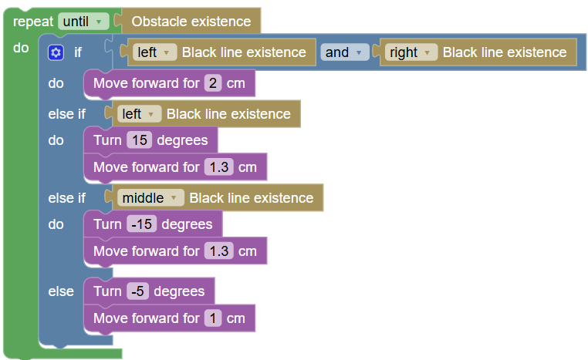
- Değişiklikleri kaydedin.
- Projeyi çalıştırın.
- Neler gözlemlediniz?
…………………………………………………………………………………………………………………. .. …………………………………………………………………………………………………………………..
- Proje yürütülmesini durdurun . Neler oldu?
…………………………………………………………………………………………………………………. .. …………………………………………………………………………………………………………………..

Etkinlik 3
Değişkenlerin Kullanımı: Çevre Koruma ile İlgili Kavramlara Yönelik Tutumlar
Bu etkinlikte robot, başlangıç noktasında (START) yer alacaktır. Program çalıştırıldığında FOSSBot, parkur boyunca kesişen beş (5) yatay çizgiyi algılayacak şekilde hareket etmelidir.
Her çizgide, öğrenciler çevre koruma ile ilgili bir kavram hakkında bildiklerini kaydederler.
- Parkuru kesen yatay çizgileri saymak için “ lines ” adlı bir değişken oluşturun.

Değişken oluştur

lines
- “ lines” değişkenini başlatın.
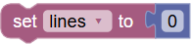
3. FOSSBot'un izle kesişen bir sonraki yatay çizgiyi algılaması için Etkinlik 2'nin,kodunu değiştirin. Yatay çizgi, sağ çizgi sensörü ile algılanacaktır.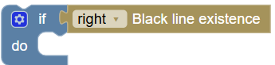
- “lines” değişkeni 1 birim artacaktır.
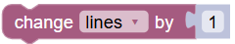
- Çizgilerin değeri FOSSBot Uygulama ekranında görüntülenecektir.
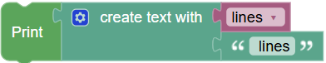
- Özetle, yolu kesen yatay çizgileri kaydetmek için kullanılan bloklar aşağıdaki formata sahip olacaktır
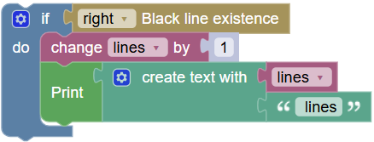
6. Aşağıdaki kavramlar hakkında bildiklerinizi yazın.
" Sürdürülebilir Kalkınma": ………………………………………………………………………………………………….
…………………………………………………………………………………………………..
…………………………………………………………………………………………………
Geri Dönüşüm : …………………………………………………………………………………………………………
……………………………………………………………………………………………………….
…………………………………………………………………………………………………………
İklim Değişikliği: …………………………………..……………………………………………………………………….
…………………………………………………………………………………………………………..
………………………………………………………………………………………………………………..
Yenilenebilir Enerji Kaynakları:
…………………………………………………………………………………………………………………..
……………………………………………………………………………………………………………………..
………………………………………………………………………………………………………………………
Ekolojik Ayakizi:
…………………………………………….……………………………………………………………………….
………………………………………………………………………………………………………………………
……………………………………………………………………………………………………………………..
Uyarı: Faaliyetlerin sorunsuz bir şekilde tamamlanması için, FOSSBot sanal robotunun hız, dönüş açısı, yuvarlanma mesafesi vb. gibi bazı parametre değerlerini değiştirmeniz gerekebilir.
Etkinlik 4
h5p’te Drag the Words etkinliği açın. Bulduğunuz çevresel kavramları açıklayan cümlelerdeki boşluklara uygun tanımları sürükleyin. The word-sentences that will be used are the following:
Sürdürülebilir Kalkınma : Gelecek nesillerin kendi ihtiyaçlarını karşılama yeteneğini tehlikeye atmadan, günümüzün ihtiyaçlarını karşılayan kalkınma şekli.
Geri Dönüşüm : Kirliliği ve hammadde tüketimini azaltmak amacıyla atıkları yeniden kullanılabilir malzemelere dönüştürme süreci.
İklim Değişikliği: İnsan faaliyetleri, özellikle sera gazı emisyonları nedeniyle Dünya'nın ikliminde meydana gelen kademeli değişiklik.
Yenilenebilir Enerji Kaynakları: Güneş, rüzgar, su ve biyokütle gibi tükenmez ve çevre dostu enerji kaynakları.
Ekolojik Ayak izi: Bir kişi veya toplumun yaşam tarzını sürdürmek için tükettiği doğal kaynakların miktarı.

